Activités physiques  Motricité | J’évolue dans un parc de jeux    Date :   | Je cours, je marche, je saute, je glisse    Date :  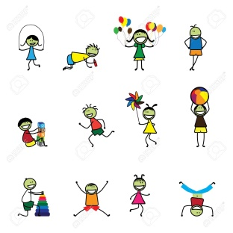 | Je teste de nouvelles activités, parcours    Date :  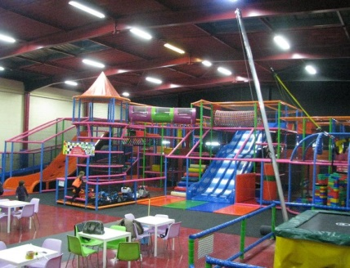

Activités physiques  Motricité | J’évolue dans un parc de jeux  Date : | Je cours, je marche, je saute, je glisse  Date : | Je teste de nouvelles activités, parcours  Date :

